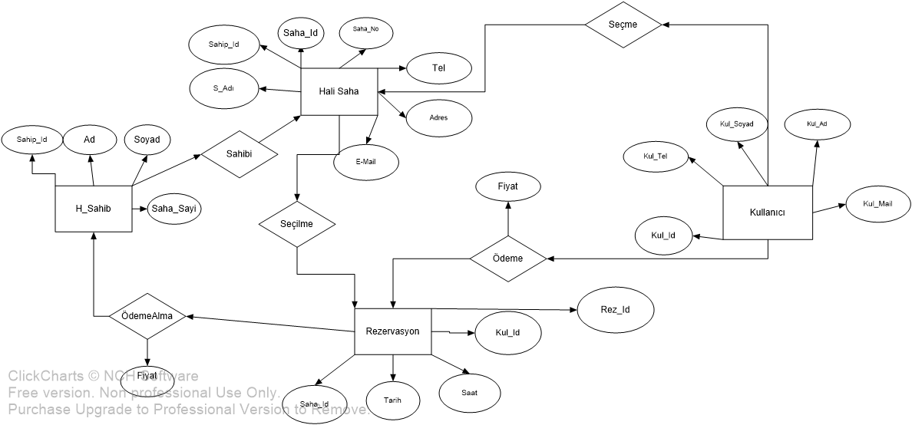

|  |  |  |
| --- | --- | --- |
| Varlık adı: H_Sahip | | |
| Nitelik adı | Nitelik türü | Nitelik açıklama |
| Sahip_Id | Birincil anahtar | Hali saha sahiplerinin benzersiz idler ile birbirlerinden ayrılırlar |
| Ad |  | Hali saha sahiplerinin adını tutar |
| Soyad |  | Hali saha sahiplerinin soyadını tutar |
| Saha_Sayı |  | Hali saha sahiplerinin tesislerinde kaç tane hali sahasını olduklarına dair bilgiyi tutar. |

|  |  |  |
| --- | --- | --- |
| Varlık adı: Halı Saha | | |
| Nitelik adı | Nitelik türü | Nitelik açıklama |
| Saha_Id | Birincil anahtar | Hali sahaları birbirinden ayırmak için kullanılan benzersiz id’yi tutar |
| Sahip_Id | İkincil Anahtar | Hali sahaya kimin sahip olduğunu belirtmek için ilişki. |
| S_Adı |  | Hali sahanın adını tutar |
| Saha_No |  | Bir halisaha sahibinin kaç tane hali sahası olduğuna dair bilgiyi tutar. |
| Tel |  | Hali sahanın telefon numarasını tutar |
| Adres |  | Hali sahanın açık adres bilgisini tutar |
| Mail |  | Hali sahanın mail adresini tutar |

|  |  |  |
| --- | --- | --- |
| Varlık adı: Kullanıcı | | |
| Nitelik adı | Nitelik türü | Nitelik açıklama |
| Kul_Id | Birincil anahtar | Kullanıcıların benzersiz idler ile birbirlerinden ayrılmalarını sağlar |
| Kul_Ad |  | Kullanıcıların adını tutar |
| Kul_Soyad | … | Kullanıcıların soyadını tutar |
| Kul_Tel |  | Kullanıcıların telefon bilgilerini tutar. |
| Kul_Mail |  | Kullanıcıların mail adreslerini tutar |

|  |  |  |
| --- | --- | --- |
| Varlık adı: Rezervasyon | | |
| Nitelik adı | Nitelik türü | Nitelik açıklama |
| Rez_Id | Birincil anahtar | Rezervasyonların birbirinden ayrılmasını sağlar |
| Kul_Id | İkincil anahtar | Hangi kullanıcının rezervasyon yaptığın ayırt etmek için kullanılır |
| Saha_Id | … | Hangi hali sahanın seçildiğini ayırt etmek için kullanılır |
| Tarih |  | Hali sahanın hangi tarihte kiralanacağını tutar. |
| Saat |  | Halı sahanın hangi saat de kiralanacağını tutar |

Not: Fiyat niteliği ilişkiler üzerinden gider ancak bu tabloda tutulur tasarımda varlığa bağlanmadı.

Görevi ise hali sahanın fiyatını tutar. Ve kullanıcı bu fiyat üzerinden ödeme rezervasyon ile ödeme yapar ve halı saha sahibi de rezervasyon üzerinden ödemeyi alır. Önceki tasarımımız da bir banka varlığı oluşturup onun üzerinden ödeme alma ve yapma işlemi yaptırıyorduk. Fakat sizin uyarılarınız ile böyle bir tasarım yolu izledik